Press release

Nový moderní výrobní závod v GC Europe
Expanze GC Europe ve znamení tradičního japonského slavnostního položení základního kamene

Lovaň, Belgie - 27. června 2024. Společnost GC Europe zahájila výstavbu špičkového výrobního závodu, která se bude konat ve znamení tradičního japonského slavnostního položení základního kamene. Akce, která se koná za přítomnosti globálního manažerského týmu GC a stavební společnosti Takenaka, předpokládá dokončení projektu do konce roku 2025. Tato nová hala o rozloze 4 200 metrů čtverečních posílí výrobní a logistické kapacity společnosti GC Europe.
Obřad, známý jako "Ji Chin Sai", zahrnoval šintoistické rituály, které měly očistit zemi a zajistit úspěch projektu. Klíčové rituály, včetně rituálu rýče Ji Chin no gi (Rýčový rituál) a Tamagushi Hoten (zasvěcení zelených ratolestí), prováděli:
Makoto Nakao, předseda, prezident a generální ředitel společnosti GC Holding AG
Josef Richter, prezident a provozní ředitel společnosti GC Europe AG
Pan Ludo Rits, zástupce generálního ředitele společnosti Takenaka Europe GmbH

V nové třípodlažní budově se budou nacházet výrobní, montážní a skladovací prostory, čímž se dále zvýší globální možnosti keramických, kompozitních a digitálních materiálů a zařízení. Plány do budoucna zahrnují přímé napojení na stávající logistickou budovu pro optimalizaci pracovních postupů a efektivity.
Toto nové zařízení posiluje závazek společnosti GC Europe k růstu a dokonalosti v dentálním průmyslu. Závod v Lovani, který je po desetiletí centrálou operací GC Europe pokrývající evropské, blízkovýchodní a africké trhy, zahrnuje různá výrobní, logistická a školicí zařízení.
Od otevření své první kanceláře v belgickém Kortrijku v roce 1972 se GC Europe v průběhu desetiletí rozšířila o továrny, kanceláře, sklady a školicí střediska. Dnes funguje pod robustním systémem řízení, který dodržuje nejvyšší průmyslové standardy.
O GC Europe
GC Europe je předním poskytovatelem stomatologických produktů a služeb, který se zaměřuje na zlepšování zdraví ústní dutiny a kvality života prostřednictvím inovací a dokonalosti. Díky silnému zastoupení v Evropě, na Středním východě a v Africe a závazku k udržitelnosti a zapojení komunity je GC Europe i nadále v popředí dentálních inovací.

GCE EEO - Czech Republic
V Olšinách 82
100 00 Prague 10
Česko

+420 274 77 19 65
+420 274 77 19 65
info.czech@gc.dental
www.gc.dental/europe/cs-CZ

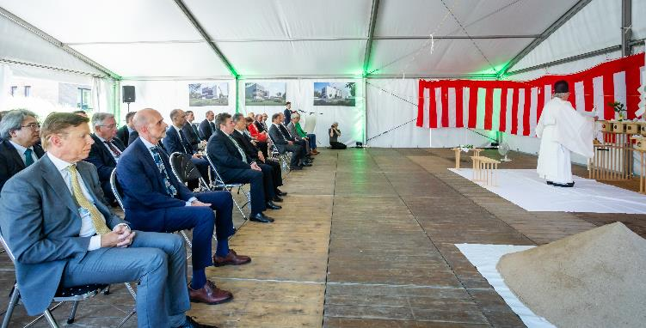
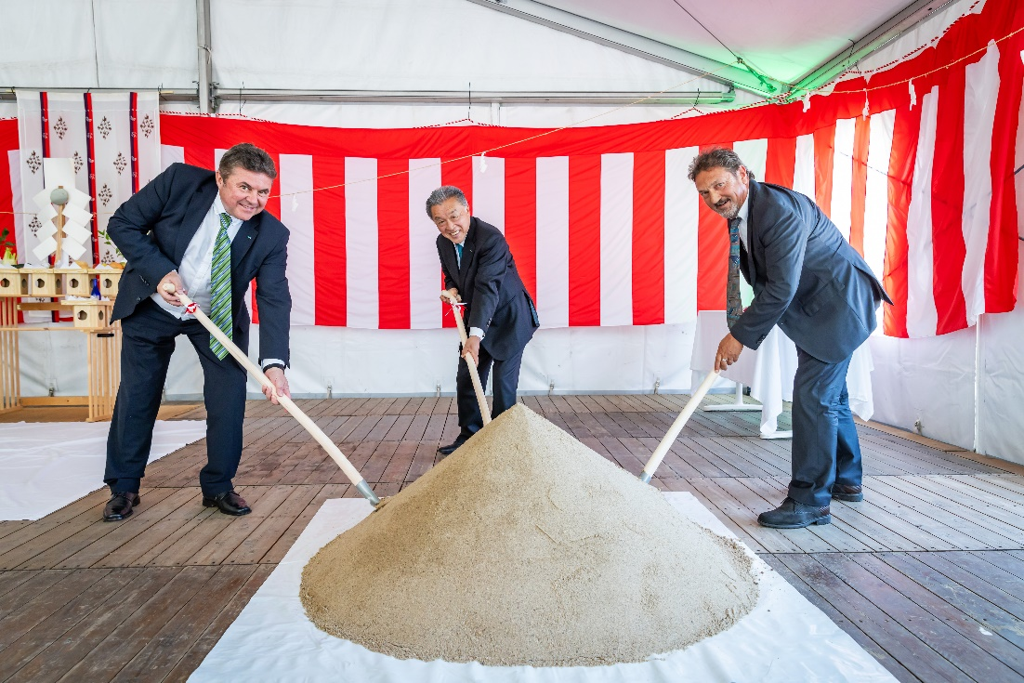
Zleva doprava: Josef Richter, Makoto Nakao a Ludo Rits

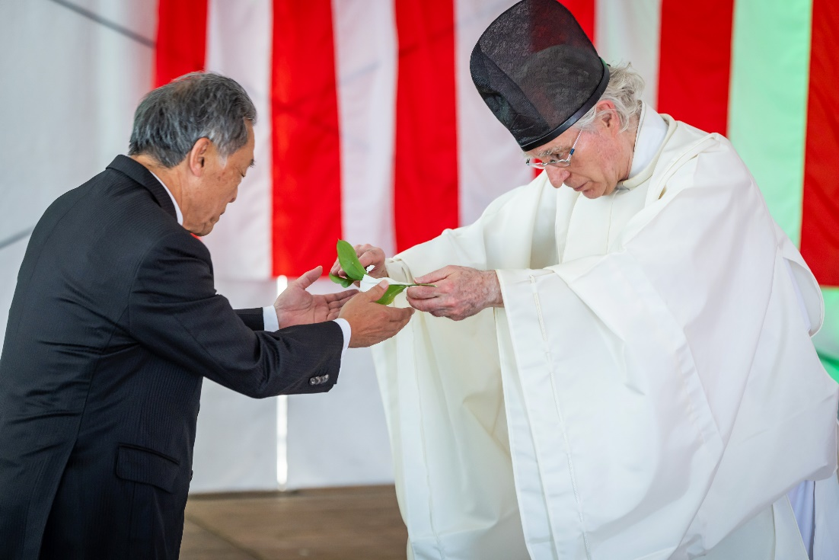
Pan Makoto Nakao (vlevo) a šintoistický mistr Dr. Paul de Leeuw (vpravo)

